Redis集群对应设备IP实施方案

# 方案实现流程

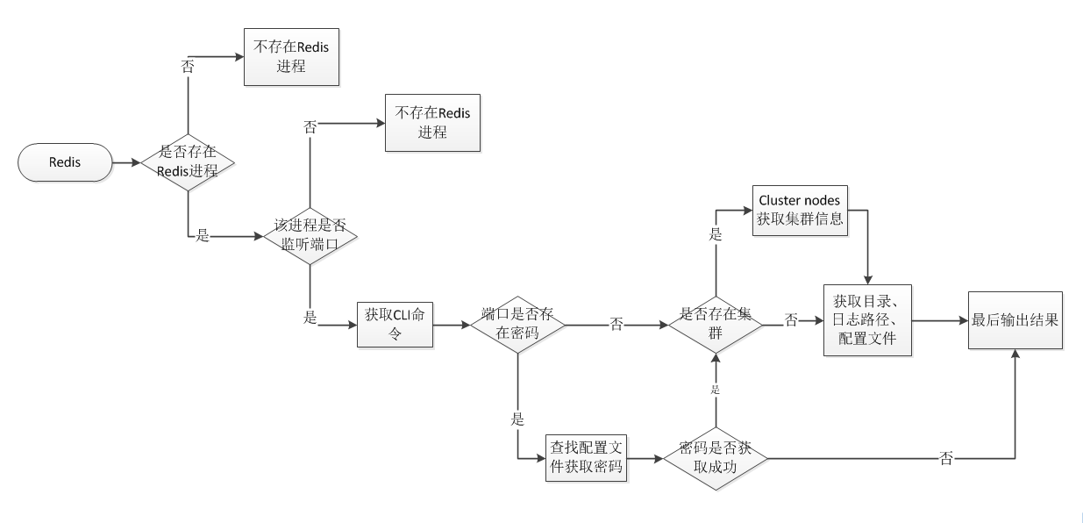程序自动化执行：使用附录中脚本附件

# 二、方案实现过程

## 2.1 未找到中间件

* **确认方法**
* 判断逻辑：不存在Redis进程或存在进程但并没有监听端口
* 命令：ps -ef |grep redis-server |grep -v grep
* 脚本执行截图：

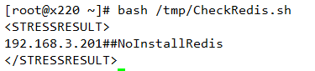

* 判断标准：没有结果

## 2.1 单机模式

* **确认方法**
* 判断逻辑：存在Redis进程且开放端口，但并未配置集群
* 命令：ps -ef |grep redis-server |grep -v grep
* 判断标准：有结果，但不带有[cluster]
* 脚本执行截图：



## 2.3 集群模式

* **确认方法：**
* 判断逻辑：存在Redis进程且开放端口，并且开启集群配置
* 命令：ps –ef |grep redis-server |grep –v grep
* 判断标准：存在进程，且带有[cluster]
* 脚本执行截图：

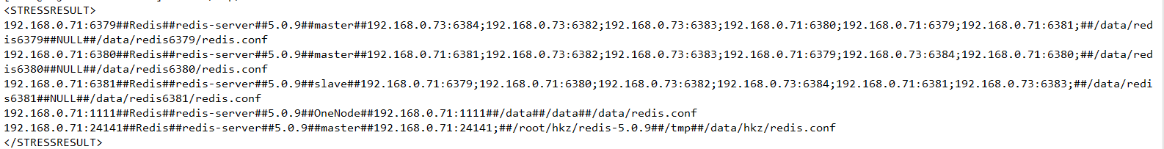

# 附录

* **脚本文件**：



* **流程图：**

